НВГ № 200
Тема уроку: «Особливості білоруської кухні». Інформацію до теми ви можете прочитати за електронною адресою: https://studfile.net/preview/5128626/page:2/.Тема 1.2 Особливості традицій та культури харчування народів СНД. (2 стор.), 4 розділ.

Домашнє завдання
Дайте відповідь на питання :
- Що є відмінною рисою білоруської кухні?
- Які види борошна називали «Чорне борошно»?
- Яку теплову обробку використовують при приготуванні грибів?
- Чи їдять сало в білоруській кухні, якщо так привести приклади.
- Який найулюбленіший кулінарний прийом теплової обробки в Білорусії?
6) Що головне в традиційних національних білоруських стравах ?
Надсилайте, будь-ласка, свої домашні роботи та запитання по темі
мені на електронну адресу: osadcuknatalia266@gmail.com Дякую за увагу!

НВГ № 200 Тема уроку: « Особливості вірменської кухні». Інформацію до теми ви можете прочитати за електронною адресою:
1). Переваги та особливості вірменської кухні: http://www.roomrent.com.ua/rizne/7206-virmenska-kukhnia-perevahy-ta-osoblyvosti.
2) Походження деяких страв: https://bonduelle.ua/stattya/virmenska-kuhnja.
3) Страви для гурманів: http://www.radaspilnot.org.ua/virmenska-kuxnya-maye-najdavnishi-koreni-u-sviti/.

Домашнє завдання
Заповнити дану таблицю

№ з/п | Назва групи страв | Назва страв | Спосіб приготування
1. | М'ясні страви | шашлик з великих шматків м’яса «хоровац» | «Карс» — готується на мангалі,
 |  |  | «Хазанов» — в каструлі
 |  | шашлик з яловичини і курдючного сала «ики-бір»
 |  | м’ясні кульки | з відбитого особливим чином і відвареного м’яса — «кюфта
 |  | «баскиртат» | найтонші смужки відвареної яловичини
 |  | «Аріса» | кашоподібна маса з курячого м’яса і пшениці,
 | Рибні страви
 | Перші страви
 | Лаваш
 | Кондитерські вироби
 | Напої

Надсилайте, будь-ласка, свої домашні роботи та запитання по темі
мені на електронну адресу: osadcuknatalia266@gmail.com Дякую за увагу!

НВГ № 200 Тема уроку: « Особливості польської кухні». Інформацію до теми ви можете прочитати за електронною адресою:
- Польська національна кухня: http://www.radaspilnot.org.ua/polska-nacionalna-kuxnya/.
- Польська кухня: http://vsetutpl.com/polska-kukhnya.
- ТОП 10 - польських продуктів які варто скуштувати: https://poland2day.com/ua/top-10-polskih-produktov-kotorye-obyazatelno-stoit-poprobovat/ .
- Для більшої інформації прочитати реферат про вірменську кухню:
https://knowledge.allbest.ru/cookery/3c0b65625b3ad79a4c43b89421216d27_0.html.
Домашнє завдання:

Зробити презентацію на тему: «Традиційні страви польської кухні».

Надсилайте, будь-ласка, свою домашню роботу та запитання по темі
мені на електронну адресу: osadcuknatalia266@gmail.com Дякую за увагу!

НВГ № 200 Тема уроку: « Особливості німецької кухні». Інформацію до теми ви можете прочитати за електронною адресою:
- німецька кухня: https://bonduelle.ua/stattya/nimecka-kuhnja;
- за підручником М.С. Косовенко «Технологія приготування їжі», стор.266-269.
Домашнє завдання:
- Підготуватися до тестового опитування з даної теми.
- Скласти кросворд по даній темі.
Надсилайте, будь-ласка, свою домашню роботу та запитання по темі
мені на електронну адресу: osadcuknatalia266@gmail.com Дякую за увагу

НВГ № 200 Тема уроку: « Особливості грецької кухні». Інформацію до теми ви можете прочитати за електронною адресою: https://travel.tochka.net/8764-gurman-tur-chto-poprobovat-v-gretsii-foto/.
Домашнє завдання:
- Заповнити таблицю:
№ з/п | Назва страви | Склад страви | Фото страви
1. | Гірос | м'ясо, приготовлене як на шаурму, лук-шалот, картопля фрі і соус цацики, замотаний конусом в грецьку питу. | 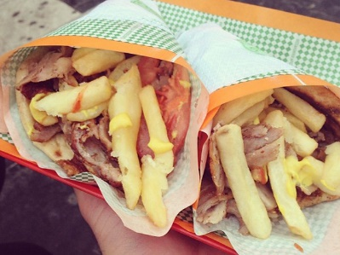
2. | Мусака | запіканка із шарів синіх, м'яса і вершкового соусу. | 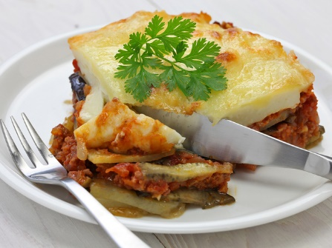
3. | Цацики
4. | Фасолада
5. | Спанакопита
6. | Лукумадес
7. | Пастицио
8. | Галактобуреко
9. | Узо

Надсилайте, будь-ласка, свою домашню роботу та запитання по темі
мені на електронну адресу: osadcuknatalia266@gmail.com Дякую за увагу.

НВГ № 200 Тема уроку: « Особливості чеської кухні». Інформацію до теми ви можете прочитати за електронною адресою:
- НАЦІОНАЛЬНА КУХНЯ ЧЕХІЇ: ЩО ВАРТО СПРОБУВАТИ?:
https://eurowork.com.ua/ua/novosti/nacionalnaa-kuhna-cehii-cto-stoit-poprobovat.
- Чеська кухня: https://bonduelle.ua/stattya/cheska-kuhnja .

Домашнє завдання:

1). Як додаткову інформацію переглянути за електронною адресою: http //www.praga-gid.info/czeska_kuhnia.html – Чеська кухня. Поради туристам.
2) Національна кухня Чехії: «ПАЛЬЧИКИ ОБЛИЖЕШЬ»:
https://kidpassage.com/publications/kuhnya-chehii-dlya-vashih-detey

- Закінчити речення:
- Для приготування страв із картоплі, використовують теплову обробку…… .
- На Різдво готують страви….. .
- Який напій є гордістю країни…. .

Надсилайте, будь-ласка, свою домашню роботу та запитання по темі
мені на електронну адресу: osadcuknatalia266@gmail.com Дякую за увагу.

НВГ № 200 Тема уроку: « Особливості татарської кухні». Інформацію до теми ви можете прочитати за електронною адресою:
1). Татарська кухня — особливості з багатовіковою історією: http://fishing.pp.ua/tatarska-kukhnya-osoblivosti-z-bagatovikovoyu-istoriehyu/.
2) Татарські Національні Страви: http://www.radaspilnot.org.ua/tatarski-nacionalni-stravi/.
Домашнє завдання:

- Підготуватися до тестового опитування з даної теми.
- Підготуватися до підсумкової контрольної роботи за весь курс
вивчення предмету. Контрольна підсумкова робота буде проводитися
дистанційно.
Надсилайте, будь-ласка, свою домашню роботу та запитання по темі
мені на електронну адресу: osadcuknatalia266@gmail.com Дякую за увагу.

